Лабораторная работа № 12
Номер учебной группы: 82ТП
Фамилия, инициалы учащегося: Шатуха Алексей
Дата выполнения работы: 04.07.2025
Тема работы: Исследование способов связывания компонентов при помощи потоков данных на основе использования средств моделирования
Цель работы: Научить строить диаграмму потоков данных (DFD).
Оснащение работы: Техническое задание, ЭВМ, CASЕ-средство Bpwin для построения диаграммы.
Результат выполнения работы:

Министерство образования Республики Беларусь
Учреждение образования
«Минский государственный колледж цифровых технологий»

«Исследование компонентов для построения диаграммы потоков данных (DFD) на основе средств моделирования»
ТЕХНИЧЕСКОЕ ЗАДАНИЕ

Руководитель Ю.Н.Кулецкая
Разработчик А.К.Шатуха

Минск 2025
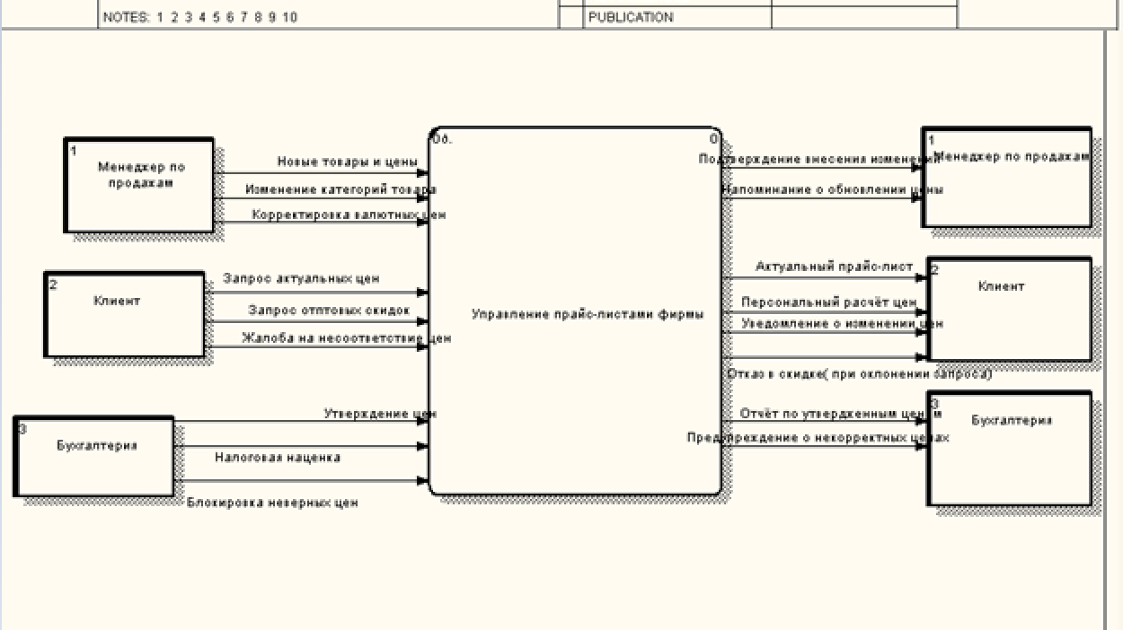
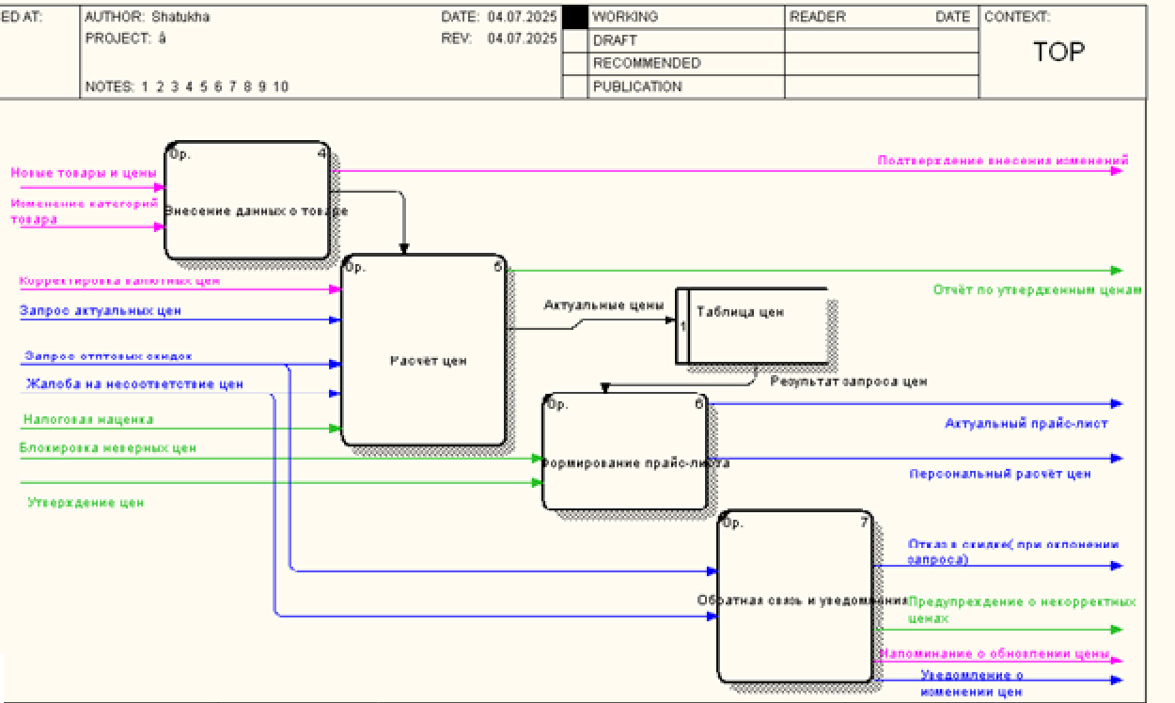
Контрольные вопросы и задания
- DFD (Диаграмма потоков данных) служит для моделирования потоков информации и процессов в системе.
- IDFE0 — это уровень 0 DFD, показывающий общую систему как один процесс, тогда как DFD может быть многоуровневым и детализировать процессы.
- Внешние сущности обозначаются прямоугольниками (или квадратами).
- Хранилище данных строится с помощью двух параллельных линий (или открытого прямоугольника).
- Работы (процессы) — круг или овал; Потоки данных — стрелки; Хранилища данных — две параллельные линии.

